Jour : **Dimanche 2 juillet 2023**

Longueur du parcours : 33,5 MN

Marée Coëf : 72 **PM : 4 h 28 4,64** **BM : 10 h 26 1,3**

Ligne de départ : Ligne de départ : Vedette Comité de Course a tribord et vedette Viseur à bâbord arborant les pavillons réglementaires.

Eventuellement bouée de dégagement cylindrique jaune à contourner.

Marque 1 : Bouée « B3 » à contourner en laissant sur bâbord.

Marque 2 : Cardinale sud « Pont Yeu » à contourner en laissant sur tribord.

Marque 3 : Cardinale sud « le Bavard » à contourner en laissant sur tribord

Marque 4 : Cardinale ouest « Réaumur » à contourner en laissant sur tribord.

Marque 5 : Cardinale sud «  passe de la Grise à laisser sur bâbord.

Marque 6 : Perche cardinale « Patou » et ses dangers à laisser sur tribord.

Ligne d’arrivée : Bouée à damier à bâbord et le mat du Comité de Course arborant les pavillons réglementaires.

Coëf : 72 **BM : 10 h 34 1,27** **PM : 16 h 42 5,25**

**Parcours n° 4.1**

**Saint Gilles Croix de Vie – Herbaudière**

**PARCOURS**

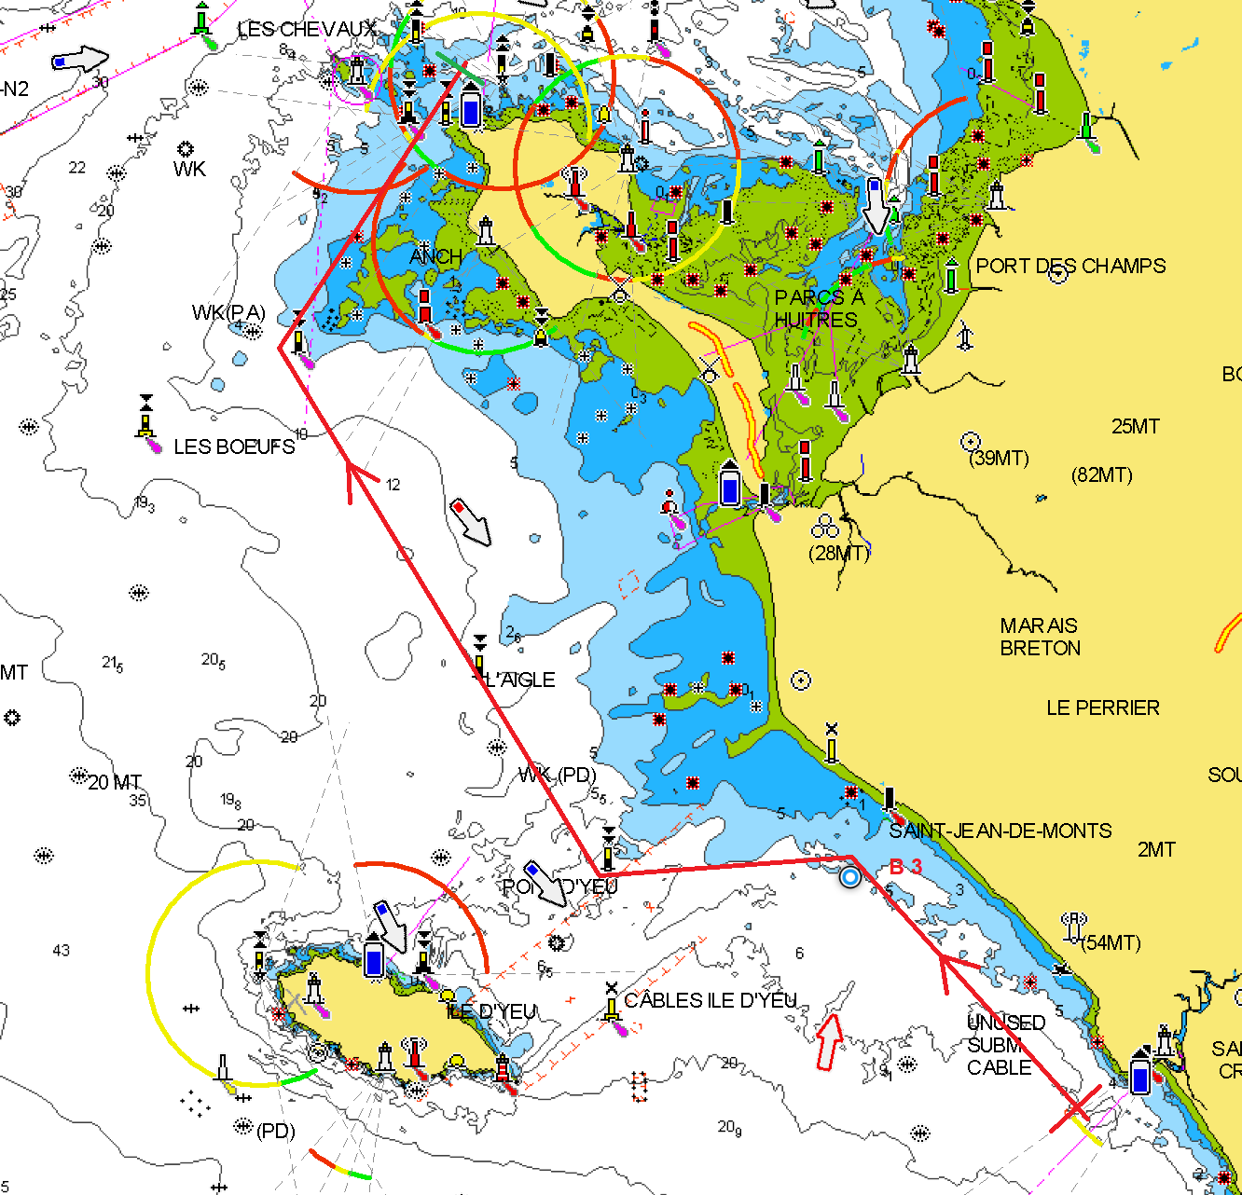

**DETAIL REAUMUR**

